ماژول rptEmsGServices

عنوان فارسي
گزارش آمار خدمات ويژه.

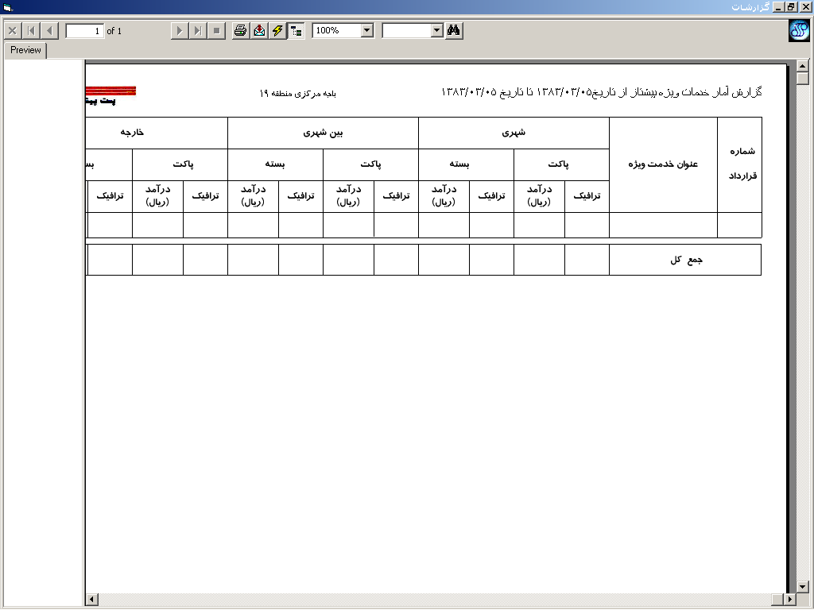

وظايف
اين ماژول وظيفه نمايش و جاپ گزارش آمار مرسولا قبول شده براي سرويس خدمات ويژه را برعهده دارد.

